Mathématiques – Séance du mercredi 8 avril 2020

Les exercices proposés sont dans la continuité des activités réalisées lors de l’émission d’aujourd’hui.

Calcul mental
On revoit la multiplication par 100 ou 1000 d’un nombre décimal en s’appuyant sur le tableau de numération et le glisse nombre :
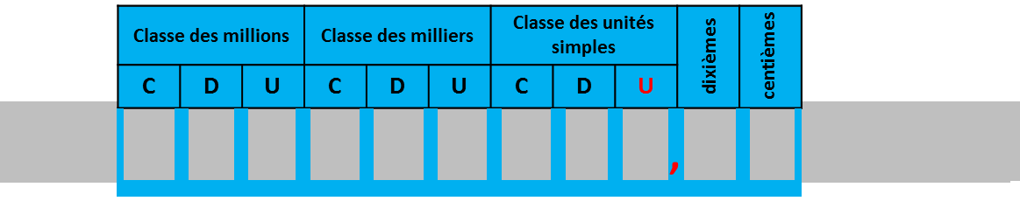
Série du jour : 43,8 x 100, 235,1 x 1000, 23,80 x 10, 1200,40 x 1000.

Nombres

On revoit comment poser une addition à retenues de nombre décimaux.
Calcul de
12,67 + 3,36
45,68 + 258,4
342 + 8,34 + 17,9
Opération à effectuer pour le lendemain : 5,6 + 13,82 + 8,68.

problème pour le lendemain
Correction du problème de la veille :
« Chez le marchand de légumes, Monsieur Morelli achète pour 5,32 € de tomates, 6,43 € de courgettes et une salade à 2 €. Combien doit-il payer au total ? »
Problème du jour :
« Avec son argent de poche, Mathis achète un manga à 7,75 € et une bande dessinée à 17,85 € . Combien a-t-il dépensé ? »
Problème à faire pour le lendemain :
« Chez le marchand de fromage, Monsieur Morelli achète pour 15,93 € de comté ; 16,76 € de beaufort et un reblochon à 7,34 €. Combien doit-il payer au total ? »

